REKOMENDĀCIJAS ASFALTĒTO
SEGUMU NOVĒRTĒŠANAI

1. Mērķis.
Iegūt detalizētu informāciju par ceļu ar asfaltēto segumu faktisko tehnisko stāvokli.

2. Reģistrējamo defektu apraksts.
PLAISAS

Lūzumi segā neatkarīgi no to rašanās cēloņiem (garenplaisas, šķērsplaisas, dažāda virziena plaisas), izņemot šuves plaisu un lokveida plaisas - bīdes bojājumi.
Reģistrācijas veids: Reģistrēt vidējo plaisu kopgarumu m uz 100m ceļa posma vai plaisu kopgarumu % no posma garuma.
Defekta pakāpes:
1) Zema  (1.att.) | Plaisas ar platumu, kas mazāks par 6 mm. Braucot ar automobili 20 km/st, var redzēt šauru strīpiņu.    1.attēls. Plaisa. Zema bojājumu pakāpe
2) Augsta  (2.att.) | Plaisas ar platumu no 6 līdz 50 mm. Braucot ar automobili 20 km/st, plaisai var redzēt abas malas, plaisu malas apdrupušas, ieliekušās.  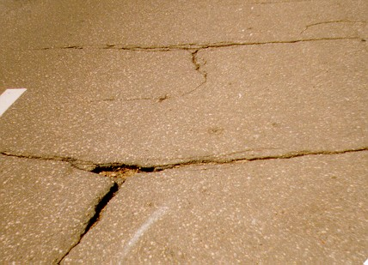  2.attēls. Plaisa. Augsta bojājumu pakāpe

ŠUVES BOJĀJUMI
Tehnoloģiskā šuve (parasti starp braukšanas joslām)

Reģistrācijas veids: Reģistrēt % no segas kopējā garuma posmā.
Defekta pakāpes:
1) Zema | Redzama plaisa.
2) Augsta  (3.att.) | Plaisā izveidojušies izdrupumi.  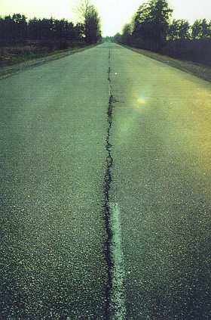  3. attēls. Šuves bojājumi. Augsta bojājumu pakāpe

PLAISU TĪKLS
Noguruma plaisas un tīklveida plaisas

Reģistrācijas veids: Reģistrē % no segas kopējā laukuma posmā.
Defekta pakāpes:
1) Zema  (4.att.) | Atsevišķas, sīkas, tuvu viena otrai esošas plaisas, iezīmējot tīkla kontūru.  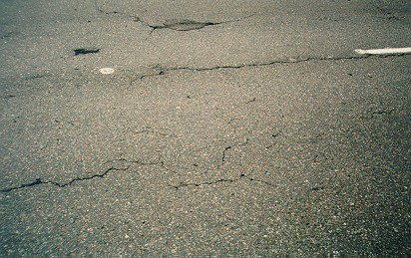  4.attēls. Plaisu tīkls. Zema bojājumu pakāpe.
2) Augsta  (5-6.att.) | Plaisas sakļāvušās, iezīmējot tīkla acis; tīkla acīm apdrupušas malas, krustpunkti izdrūp, atsevišķas acis kustas.
2) Augsta  (5-6.att.) | 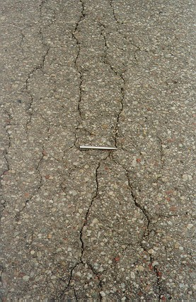  5.attēls. Plaisu tīkls. Augsta bojājumu pakāpe | 6.attēls. Plaisu tīkls. Augsta bojājumu pakāpe

IELĀPI UN BEDRĪTES

Ielāpi un bedrītes ir savā starpā ļoti saistīti. Apsekojot ceļu pavasarī un vasarā, ir vērojama atšķirīga aina, bet ielāpu un bedrīšu kopsumma ir gandrīz vienāda. Pēc ielāpa uzlikšanas, nevar vairs konstatēt bedrītes bojājuma pakāpi, bet ir redzams cik šis bojājums izplatīts ceļa virsmā.
Reģistrācijas veids: Reģistrē % no segas kopējā laukuma posmā.

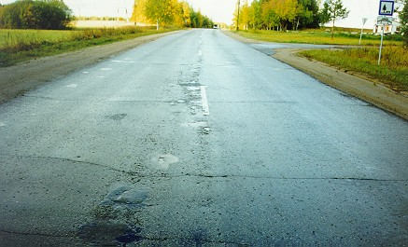  7.attēls. Ielāpi un bedrītes | 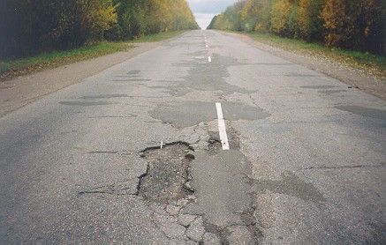  8.attēls. Ielāpi un bedrītes

NODILUMS

Segas korozija, izdrupumi. Var būt izplatīts gan pa visu segas virsmu, gan - atsevišķās vietās.
Reģistrācijas veids: Reģistrē % no segas kopējā laukuma posmā.
Defekta pakāpes:
1) Zema  (9.att.) | Korozija - segas virsma ievērojami zaudējusi minerālgraudus; parasti izplatīta pa visu nodilumkārtas virsmu, nav izdrupumu, nav bedrīšu; var būt izplatīta atsevišķās vietās segregācijas ieklāšanas procesa dēļ.  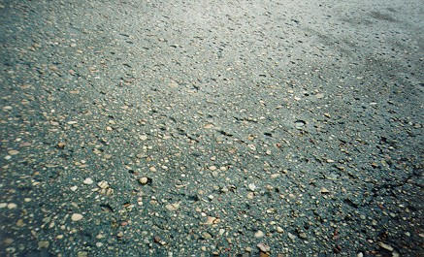  9.attēls. Virsmas izdrupumi. Zema bojājumu pakāpe
2) Augsta  (10.att.) | Stipra segas korozija, vērojami izdrupumi, bedrītes.  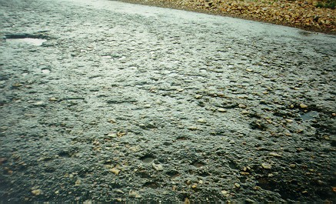  10.attēls. Virsmas izdrupumi. Augsta bojājumu pakāpe

IESĒDUMI

Reģistrācijas veids: Jāreģistrē m² vai % no segas kopējā laukuma posmā.
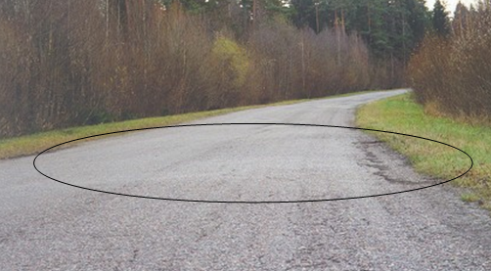  11.attēls. Iesēdumi | 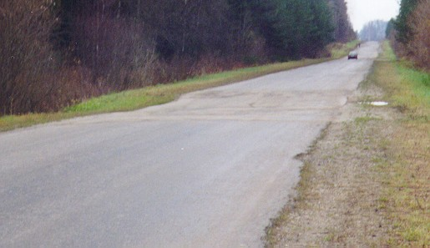  12.attēls. Iesēdumi

IZSVĪDUMI (Bitumena izplūdumi)

Reģistrācijas veids: Reģistrē % no segas kopējā laukuma posmā.
Defekta pakāpes:
1) Zema  (13.att.) | Redzamas atsevišķu šķembu virsas.  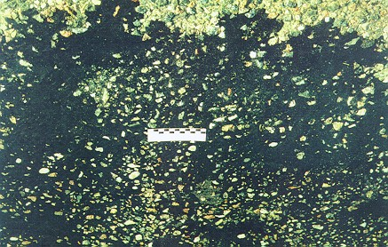  13.attēls. Izsvīdumi. Zema bojājumu pakāpe
2) Augsta  (14.att.) | Lieli laukumi, kuros nav saskatāmas šķembas.  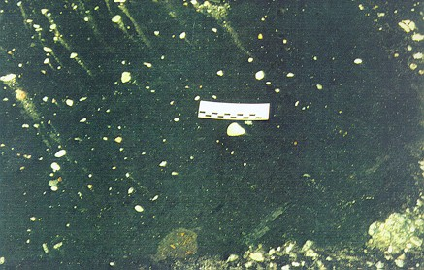  14.attēls. Izsvīdumi. Augsta bojājumu pakāpe

3. Vērtēšana.
Vizuālās apsekošanas atskaitē, kolonnā “Atzīme” tiek norādīts vērtējums piecu baļļu sistēmā, kur:
“5” – ļoti labā stāvoklī, defektu nav;
“4” – labā stāvoklī, ir atsevišķi maznozīmīgi defekti, kas neietekmē braukšanas komfortu;
“3” – apmierinošā stāvoklī, ir atsevišķas vietas ar defektiem;
“2” – sliktā stāvoklī, ir daudz defektu;
“1” – ļoti sliktā stāvoklī, sabrukušais posms, nepieciešams tūlītējs remonts.

4. Ceļu tīkla ar asfaltēto segumu apsekošana.
4.1. Autoceļu asfaltēto segumu novērtēšanu veic ar vizuālās apsekošanas metodi.
4.2. Pirms detalizētas ceļa apskates veikšanas autoceļu izbrauc un, novērtējot tā seguma stāvokli, sadala 3 līdz 5 kilometrus garos posmos. Autoceļu sadala tādos posmos, kuros ir vienādi bojājumi vai kuros var pielietot vienādu remonta stratēģiju. Ieteicamais posmu garums ir 3 līdz 5 kilometri, taču pieļaujamas atkāpes. Atsevišķi jāreģistrē posmi, kuros ir īpaši smagi bojājumi. Šādu posmu minimālais garums netiek ierobežots.
4.3. Autoceļa seguma tehnisko stāvokli novērtē seguma pilnā platumā. Autoceļos ar dalīto brauktuvi, katru brauktuvi apseko un novērtē atsevišķi. Nobrauktuves un citus autoceļa elementus (rampas divlīmeņu satiksmes mezglus, rotācijas apļa daļas) reģistrē kā atsevišķus ceļa posmus, par ko izdara atzīmi veidlapā.
4.4. Bojājumu reģistrācijai vēlamais braukšanas ātrums – 10 līdz 20 kilometri/stundā. Vietās, kur ir nopietni segas bojājumi, automašīnu apstādina uz nomales vai stāvlaukumā un apseko šo ceļa posmu kājām.
4.5. Nedrīkst notikt bojājumu dubultreģistrācija, tas ir, kopējais bojājumu skaits nedrīkst pārsniegt 100% no posma kopējā laukuma. Apskati jāveic uz sausa vai daļēji nožuvuša seguma (visoptimālākie apstākļi). Ja novērojami vairāki bojājumi vienviet, jāizvēlas nopietnākie.

5. Ceļu tīkla ar asfaltēto segumu elementu stāvokļa novērtēšana
Autoceļu asfaltēto segumu novērtētāji aizpilda veidlapu “Vizuālās apsekošanas rezultāti ceļu tīklā ar asfaltēto segumu”.

